1、

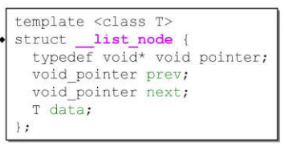这是G2.9版



链表结点是pointer to void，增加了转型时的消耗，为什么还有这么写？

而且iterator为什么要传进3个参数这么多？

2、

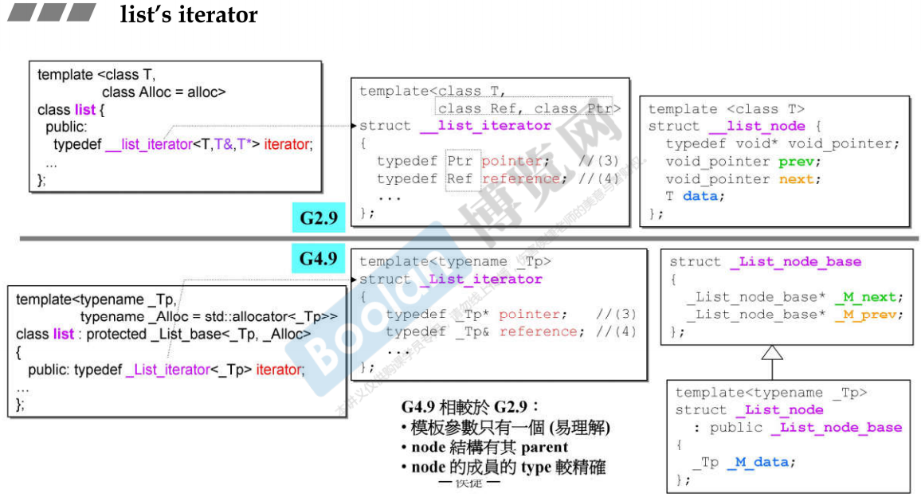

好吧到了G4.9就改善了

这里G4.9的指针就是指向自己的类型_List_node_base*，而数据类型就是_Tp

3、

而G2.9比G4.9简单很多

4、

所有的容器表现出来的区间都是前闭后开：xxx.begin()和xxx.end()

因此在最后一个元素后面还需要一个虚的不属于这个类型的结点来代表end()